МИНОБРНАУКИ РОССИИ
Санкт-Петербургский государственный
электротехнический университет
«ЛЭТИ» им. В.И. Ульянова (Ленина)
Кафедра САПР

отчет
по практической работе №3
по дисциплине «Программирование на Kotlin»
Тема: «Создание REST API»

Студенты гр. 3352 | _________________ | Чан В.Т.Л.
 | _________________ | Рыжков Д.В.
Преподаватель | _________________ | Кулагин М.В.

Санкт-Петербург
2025
1. Цель работы
Добавить веб-интерфейс к приложению, создать REST контроллеры и DTO классы для API.
2. Спецификация программы
Для реализации серверной части приложения был использован язык Java и фреймворк Spring Boot. В качестве технологии доступа к данным применялась Spring Data JPA, что позволило упростить взаимодействие с базой данных и реализовать репозитории для всех сущностей системы. Для построения REST API использовались REST-контроллеры, помеченные аннотацией @RestController.
Для передачи данных клиенту были разработаны DTO-классы, что позволило не передавать JPA-сущности напрямую и обеспечить корректную архитектуру приложения.
Созданные DTO-классы:
- MemberDto — для передачи данных об участниках
- EventDto — для передачи данных о событиях
- AchievementDto — для передачи данных о достижениях
- ResourceDto — для передачи данных о ресурсах
DTO-классы используются в REST-контроллерах совместно с Mapper-классами, которые выполняют преобразование между DTO и JPA-сущностями.

REST-контроллеры системы:
Для каждой сущности был реализован отдельный REST-контроллер:
- MemberController — обработка HTTP-запросов, связанных с участниками
- EventController — обработка запросов для работы с событиями
- AchievementController — обработка запросов для работы с достижениями
- ResourceController — обработка запросов для работы с ресурсами
Контроллеры используют сервисный слой приложения и не работают напрямую с репозиториями, что обеспечивает разделение бизнес-логики и слоя представления.
В контроллерах применяются HTTP-методы:
- GET — получение данных
- POST — создание новых записей
- PUT — обновление существующих записей
- DELETE — удаление записей
Ответы API возвращаются в формате JSON с использованием ResponseEntity, что позволяет управлять HTTP-статусами ответов.

Архитектура приложения:
- Entity — используются только для работы с базой данных
- Repository — обеспечивают доступ к данным
- Service — содержат бизнес-логику
- Controller — принимают HTTP-запросы и возвращают DTO
- Mapper — преобразуют Entity в DTO и обратно

3. Описание интерфейса пользователя программы
Взаимодействие с системой осуществляется через REST API, которое предоставляет серверная часть приложения.
Тестирование корректности работы API выполнялось путём отправки HTTP-запросов к серверу и анализа получаемых JSON-ответов.
Запросы направляются на соответствующие URL-адреса REST-контроллеров, реализованных в проекте.
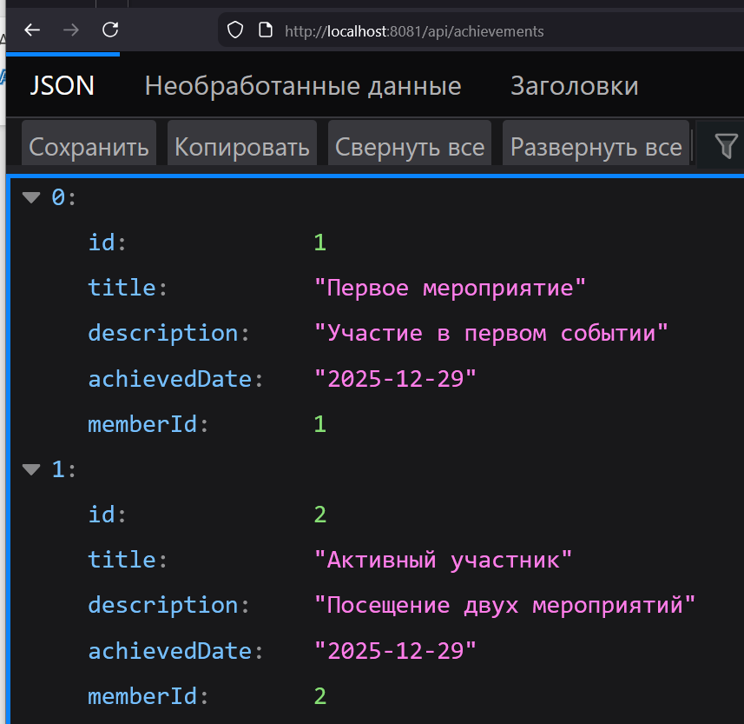
Рис. 1 — Достижения

4. Код
AchievementDto.java
public class AchievementDto {
private Long id;
private String title;
private String description;
private LocalDate achievedDate;
private Long memberId;

public AchievementDto() {}
public AchievementDto(Long id,
String title,
String description,
LocalDate achievedDate,
Long memberId) {
this.id = id;
this.title = title;
this.description = description;
this.achievedDate = achievedDate;
this.memberId = memberId;
}
public Long getId() {
return id;
}
public String getTitle() {
return title;
}
public String getDescription() {
return description;
}
public LocalDate getAchievedDate() {
return achievedDate;
}
public Long getMemberId() {
return memberId;
}
}
AchievementMapper.java
public class AchievementMapper {
// Entity → DTO
public static AchievementDto toDto(Achievement achievement) {
return new AchievementDto(
achievement.getId(),
achievement.getTitle(),
achievement.getDescription(),
achievement.getAchievedDate(),
achievement.getMember() != null
? achievement.getMember().getId()
: null
);
}
public static Achievement toEntity(AchievementDto dto, Member member) {
return new Achievement(
dto.getTitle(),
dto.getDescription(),
dto.getAchievedDate(),
member
);
}
}
AchievementController.java
@RestController
@RequestMapping("/api/achievements")
public class AchievementController {
private final AchievementService achievementService;
public AchievementController(AchievementService achievementService) {
this.achievementService = achievementService;
}
@GetMapping
public ResponseEntity<List<AchievementDto>> getAll() {
List<AchievementDto> result = achievementService.findAll()
.stream()
.map(AchievementMapper::toDto)
.toList();
return ResponseEntity.ok(result);
}
}
5. Вывод
В ходе выполнения работы была разработана серверная часть веб-приложения с использованием Spring Boot и REST-архитектуры. Для всех сущностей системы были реализованы DTO-классы и Mapper-классы, что позволило обеспечить корректную передачу данных между клиентом и сервером. Приложение имеет чёткое разделение на слои, соответствует принципам REST и может быть расширено в дальнейшем без изменения архитектуры. Ссылка на github: https://github.com/MrNefy/Kotlin_labs_1_to_5/tree/main

